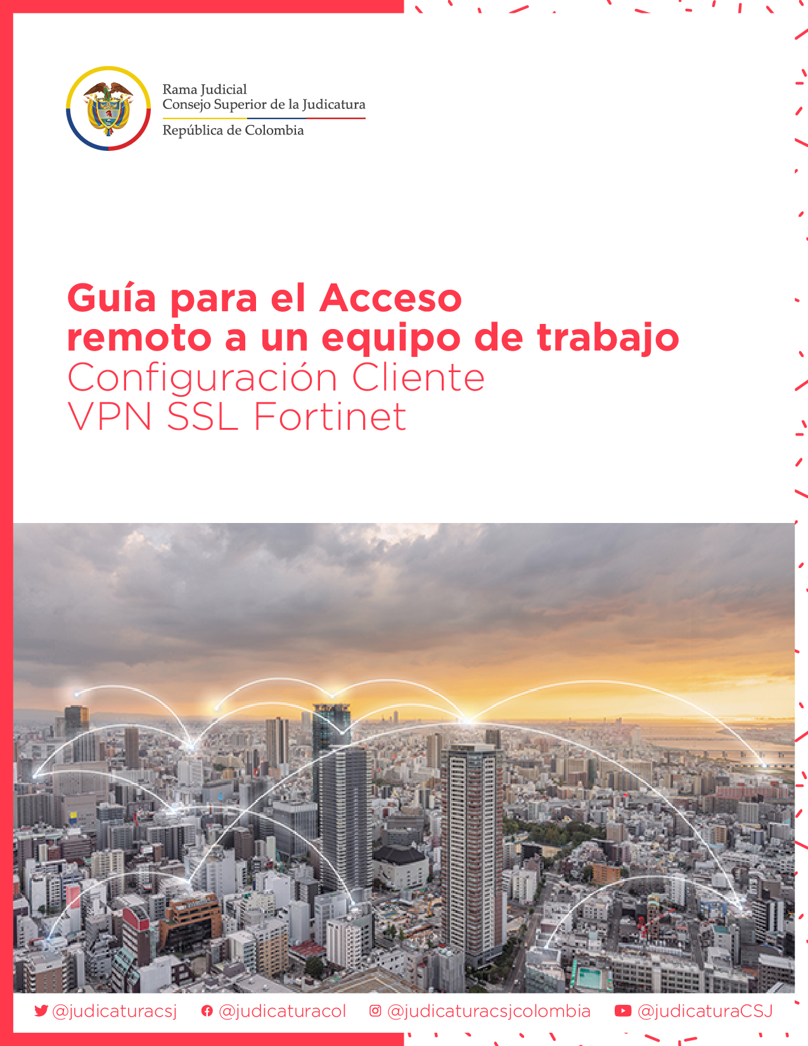

Dirección Ejecutiva de Administración Judicial

Tabla de Contenido

¿Qué es VPN? 3
¿Qué necesito para comenzar? 4
Procedimiento para crear y configurar la VPN 8
Procedimiento para conectarse a su PC de la oficina, desde el equipo de su propiedad 14
Procedimiento instalación Forticlient y acceso remoto en dispositivos Mac. 16
Soporte técnico 17

La presente guía se expide en cumplimiento de lo dispuesto en el artículo 30 del Acuerdo PCSJA20-11567del 05 de junio de 2020.

¿Qué es VPN?
VPN es un acrónimo de Virtual Private Network (Red Privada Virtual).
A través de este mecanismo usted puede incorporar un equipo de cómputo que se encuentra ubicado fuera de la sede o despacho, a la Red de Datos de su sede de trabajo u oficina.
Lo anterior le permitirá, a través de la función de Escritorio Remoto, conectarse al computador de trabajo que tiene en la sede o despacho, desde el equipo que se encuentra usando actualmente para sus labores en remoto y que está ubicado externamente a la sede.
Es importante tener en cuenta que, la conexión remota por VPN a través de la herramienta utilizada Forticlient, está aprobada y formalizada por la Unidad de informática de la Dirección Ejecutiva de Administración Judicial para realizar esta clase de conexiones, por tanto, está cubierta por la seguridad y protección del firewall perimetral, situación que permite hacer efectivas las políticas de seguridad informática minimizando los riesgos por intrusión.
Cualquier otro tipo de conexión remota utilizada sin el consentimiento de la Unidad de informática, puede ocasionar la vulneración de la seguridad perimetral y con ello la perdida, robo o secuestro de información.

¿Qué necesito para comenzar?
- Tener la certeza que para el desarrollo de su gestión requiere necesaria y excepcionalmente de una conexión remota por VPN.
Para poder determinarlo se presentan las siguientes consideraciones funcionales, las cuales ilustran las distintas opciones y herramientas que dispone la Rama Judicial con el fin de atender las necesidades de trabajo remoto o en casa:

- Si lo que necesita el servidor judicial es acceder a los archivos y carpetas de trabajo, que ha manejado en su computador de oficina, incluyendo las carpetas compartidas, con las que cuenta en el correo electrónico institucional, puede llevar estos elementos a la nube de OneDrive, en donde puede almacenar documentos, con una capacidad disponible de hasta 1000 Gigas.

Para esto puede: Acceder desde la página Web de la Rama Judicial, opción Correo Institucional, y después de ingresar el nombre de usuario y contraseña, acceda a la herramienta OneDrive, en donde podrá cargar desde su oficina, los archivos que requiera y utilizarlos posteriormente desde cualquier lugar con conexión a internet.

También puede instalar Microsoft OneDrive en el computador de su casa, haciendo clic en https://onedrive.live.com/about/es-ES/download/

Opcionalmente, puede buscar la versión de Microsoft OneDrive para celular en Play Store o App Store.

- Si lo que requiere el servidor judicial es reunirse con sus compañeros de trabajo, para tratar temas laborales, con la cuenta de correo electrónico institucional, puede hacer llamadas y reuniones de voz y de video a través de Microsoft Teams.

Para esto puede: Acceder desde la página Web de la Rama Judicial, opción Correo Institucional y después de ingresar el nombre de usuario y contraseña, acceder a la opción de Teams, en donde encontrará las diferentes opciones para realizar llamadas y reuniones de voz y video con sus compañeros de trabajo, además de otras opciones de trabajo colaborativo.

También puede instalar Microsoft Teams en el computador de su casa, haciendo clic en https://products.office.com/es-co/microsoft-teams/download-app.

Otra opción es buscar la versión de Microsoft Teams para celular en Play Store o App Store.

- Si lo que necesita es enviar y recibir correos, puede hacer uso de su cuenta de correo electrónico institucional desde cualquier equipo. Basta con ingresar a la página Web de la Rama Judicial, opción Correo Institucional, y después de ingresar el nombre de usuario y contraseña, acceder a la herramienta Outlook, que le permitirá acceder a su correo electrónico desde cualquier lugar del mundo.

- Si lo que requiere es tramitar documentos internos en el gestor documental SIGOBIUS, lo puede realizar a través de internet accediendo a la siguiente dirección https://sigowebcsj,ramajudicial.gov.co/SIGOBIUS y luego el link de SIGOBius WEB

- Si lo que requiere es celebrar audiencias judiciales virtuales, puede hacerlo a través del servicio de audiencias virtuales de la Rama Judicial que se realiza actualmente a través de la herramienta RP1 Cloud o la nube de LifeSize y en caso de no poder hacer uso de tales herramientas, es posible acudir a la herramienta Teams institucional.

Para revisar como acceder a los anteriores servicios y sus mecanismos de soporte, revise el siguiente enlace sobre las herramientas tecnológicas de apoyo de la Rama Judicial https://www.ramajudicial.gov.co/documents/34644201/34758201/Instructivo+Herramientas+TI+Apoyo+Rama+Judicial.pdf.pdf/6c0b4d86-b76a-4081-84fb-e250cd29f958

- Ahora, si lo que necesita es ingresar a aplicaciones de la Rama Judicial o de terceros que sólo puedan ser accedidas desde su equipo de oficina una vez agotadas las opciones anteriores, esto se hace a través del establecimiento de una VPN (red privada virtual) entre el equipo de su casa y el de su oficina, usando la función de Escritorio Remoto.

- Si de acuerdo con el numeral anterior, requiere necesaria y excepcionalmente una conexión remota por VPN, deberá diligenciarse y firmarse el formulario de autorización de la VPN, a través del cual se solicita la misma, se aceptan las condiciones de uso y se reciben las sugerencias para su utilización.
Anexo. Formulario de autorización de VPN
Para el diligenciamiento del Formulario de solicitud de VPN, en su contenido netamente técnico, que para el caso corresponde a los siguientes dos datos:

- “Destinos Permitidos (indicar las IP a las que necesita acceso)”
Debe acudir a la mesa de servicios (correo mesa@origensoluciones.com.co / Línea Nacional 01800124595 / Celulares 321 4795007 / 314 8737612). La mesa de servicios desplazará a un técnico hasta su sitio de trabajo o asesorarlo telefónicamente, con el fin de obtener desde su equipo los datos de la IP y así mismo verificar las condiciones de configuración de la opción de acceso remoto, así como la configuración de encendido permanente y sin interrupciones.
Esta actividad debe ser completamente coordinada con la mesa de servicios, toda vez que el operario debe tener ingreso físico a las instalaciones y acceso directo hasta el equipo de cómputo.

- Servicios Habilitados indicar puertos o protocolos (Ej: RDP para escritorio remoto)
Para este campo y de tratarse de una solicitud de conexión remota estándar por VPN a su PC de la oficina, diligencie ese campo con la Iniciales “RDP” (remote desktop protocol). De requerirse otro tipo de servicio como acceso directo a servidores sin pasar por su PC de la oficina, debe previamente consultar al ingeniero seccional o de la sede judicial la viabilidad y en dicho caso el campo de Servicios Habilitados debe ser diligenciado con la asesoría del mismo ingeniero.

- Debe haber remitido su formulario de solicitud de VPN debidamente diligenciado al ingeniero de la Corporación/ingeniero Seccional o de la sede judicial.

- El ingeniero de la Corporación/ingeniero Seccional o de la sede judicial validará el formulario y lo remitirá al Nivel Central a la Dirección de Correo Electrónico datacentersp@deaj.ramajudicial.gov.co.

- Una vez recibido el correo, la Unidad de Informática de la Dirección Ejecutiva de Administración Judicial, a través de su equipo de seguridad perimetral asignará la VPN al usuario beneficiario, en un lapso no mayor de 24 Horas hábiles.

- Una vez asignada la conexión VPN, los encargados de la seguridad perimetral informarán al solicitante y al beneficiario de la asignación.

- Finalmente, y antes de iniciar el proceso de creación y configuración de la conexión a la VPN, el beneficiario de la conexión VPN deberá cerciorarse de haber recibido un e-mail al correo electrónico informado en su solicitud, remitido desde la dirección residenteseguridad@deaj.ramajudicial.gov.co informando que la asignación de VPN fue concedida y en el cual se le hace entrega de las credenciales de acceso (nombre de usuario y contraseña para la conexión a la VPN en el equipo de trabajo de su casa).

- Tenga en cuenta que para poder establecer la conexión VPN, el ingeniero de soporte o técnico de Mesa de Ayuda que atiende su sede, debe haber configurado su equipo de oficina para que permita la conexión remota y para que no se suspenda o apague automáticamente.

Advertencia. Si esta operación de configuración no se realiza, su equipo de oficina no podrá ser accedido aun cuando cree la VPN. Se debe garantizar que el equipo se mantenga encendido y en operación. De igual manera, se debe garantizar que el equipo de oficina haya sido configurado para permitir que el usuario beneficiario se conecte remotamente.

Si después de creada la VPN correctamente, no es posible conectarse al equipo de oficina, probablemente quiera decir que:

  - No se llevó a cabo la configuración del equipo de oficina.
  - El equipo de oficina está apagado.
  - El equipo de oficina está desconectado de la Red.
  - Hay problemas de red en la sede administrativa o judicial.
  - El equipo de oficina actualizó su dirección IP.

Una vez se hayan cumplido los anteriores pasos, se podrá proceder a la creación y configuración de la VPN.

Procedimiento para crear y configurar la VPN

El siguiente es el procedimiento de configuración del equipo remoto para acceder por VPN a la red de la Rama Judicial, una vez agotados los pasos anteriores.

IMPORTANTE: Los siguientes pasos se realizan en el equipo del usuario que se encuentra fuera de la sede judicial, para crear la conexión con la Red de la Rama Judicial a través de la VPN creada y poder conectarse remotamente a su equipo de oficina, previamente configurado.

Los pasos del 1 al 8 se necesitan únicamente la primera vez que se conecte a la VPN y corresponden a la descarga de la aplicación FortiClient. Para las siguientes conexiones deberá abrir el aplicativo FortiClient y realizar el paso 9 únicamente.

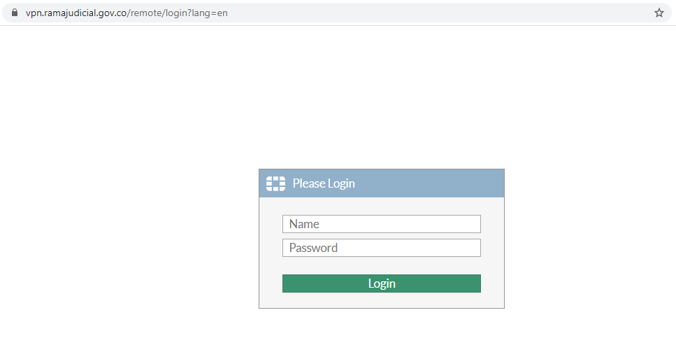
- Ingresar a la siguiente dirección https://vpn.ramajudicial.gov.co mediante un navegador web (Internet Explorer, Google Chrome, Mozilla Firefox):

De observar algún error de certificado o mensaje de que su conexión no es segura realizar los siguientes pasos:

- En Google Chrome: Clic en Configuración avanzada y luego en Acceder a vpn.ramajudicial.gov.co.

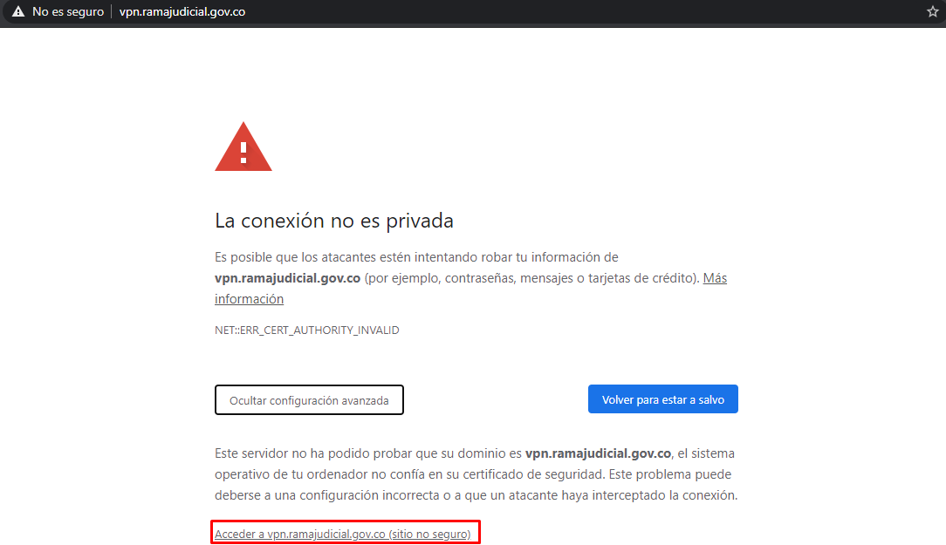

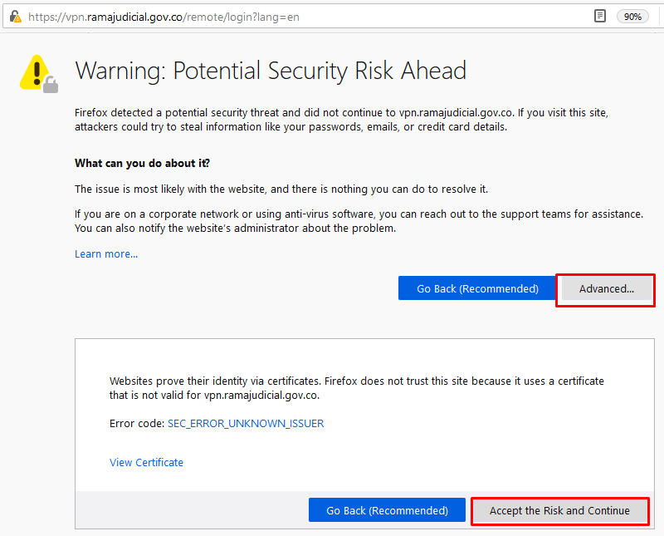
- En Mozilla Firefox: Avanzado, Añadir excepción, Confirmar excepción.

- Ingresar con los datos del usuario y contraseña que recibió en el correo electrónico de autorización de la VPN:

Name: usuario
Password: **********

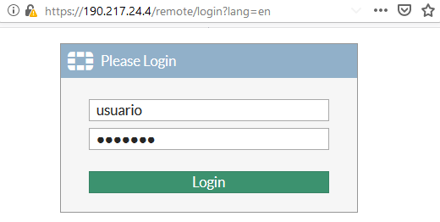

- Para instalar la aplicación del túnel de la VPN dar clic en Download FortiClient y seleccionar el sistema operativo del equipo en el cual se va a realizar la instalación, en este caso Windows. Importante, se debe contar con permisos de Administrador local para la instalación.

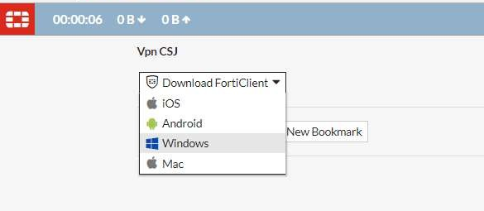

- Se abrirá una nueva pestaña, en la cual se debe seleccionar la opción Download:

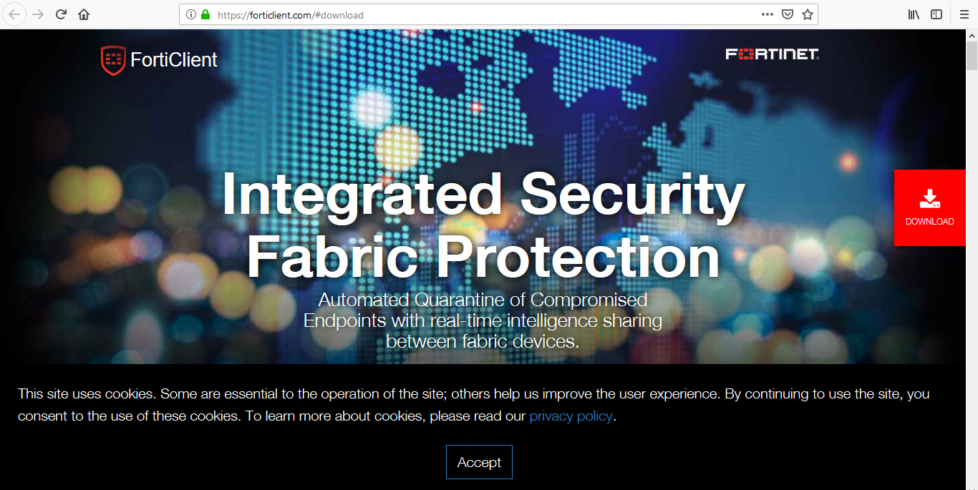

- Nuevamente seleccionar la opción Download para descargar el programa:

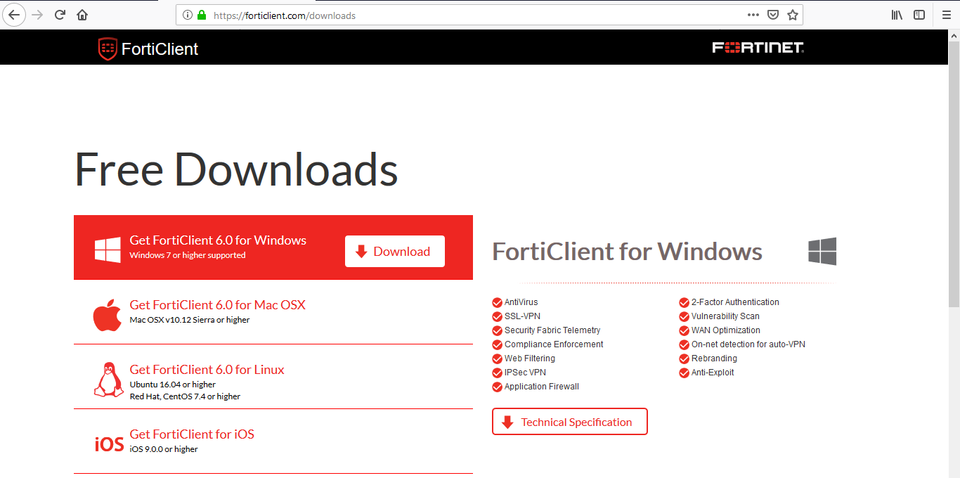

- Una vez descargado el FortiClient, ejecutar como Administrador, y este comenzará con la instalación:

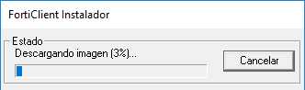

- Una vez finalizada la instalación buscar la aplicación instalada (FortiClient) y ejecutarla, una vez abierta la aplicación seleccionar la opción Adicionar una nueva conexión:

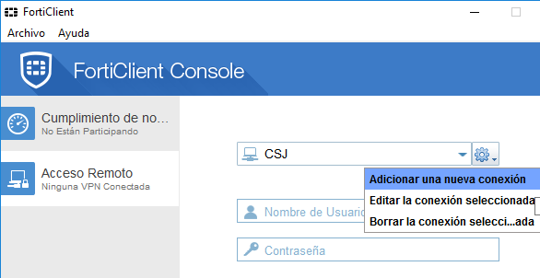

- Se abrirá una nueva ventana, en la cual se debe asignar un Nombre de Conexión, y en la sección Gateway Remoto, ingresar la dirección IP 190.217.24.4, validar que el puerto de conexión sea el 443, en caso contrario activar la opción de Personalizar puerto e ingresar el numero 443:

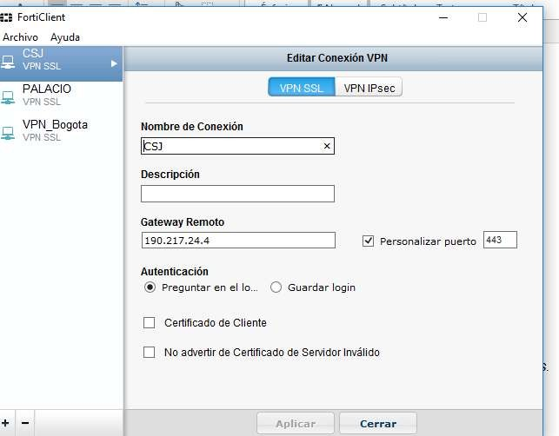

Posteriormente, seleccionar Aplicar, y Cerrar.

- Ingresar los datos de usuario y contraseña suministrados, y dar click en el botón Conectar:

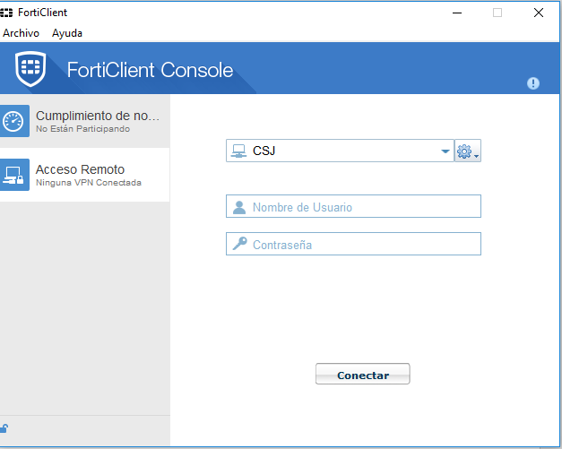

El sistema le asignará una dirección IP y la sesión se establecerá:

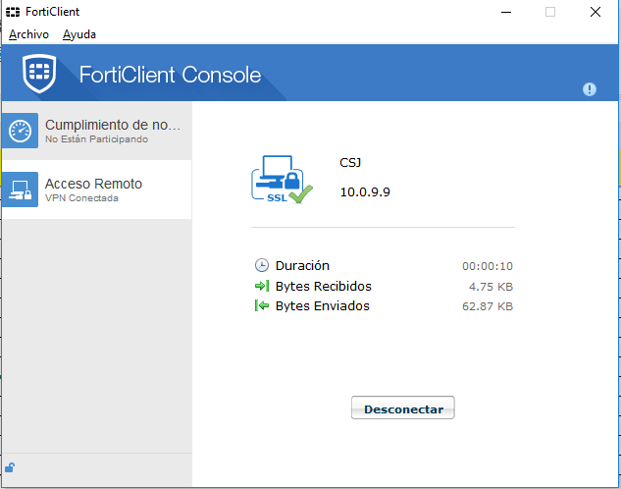

IMPORTANTE: Recuerde que los pasos del 1 al 8 se necesitan únicamente la primera vez que se conecte a la VPN y corresponden a la descarga de la aplicación FortiClient. Para las siguientes conexiones deberá abrir el aplicativo FortiClient y realizar el paso 9 únicamente.

Una vez establecida la conexión VPN con los pasos anteriores, lo que procede es acceder al equipo de la organización a través del equipo remoto, así:

Procedimiento para conectarse a su PC de la oficina, desde el equipo de su propiedad

Verifique en el PC de su propiedad que ya se encuentre establecida la conexión VPN, y siga los siguientes pasos:

- Clic en Inicio (o tecla Windows), luego digitamos “escritorio remoto”

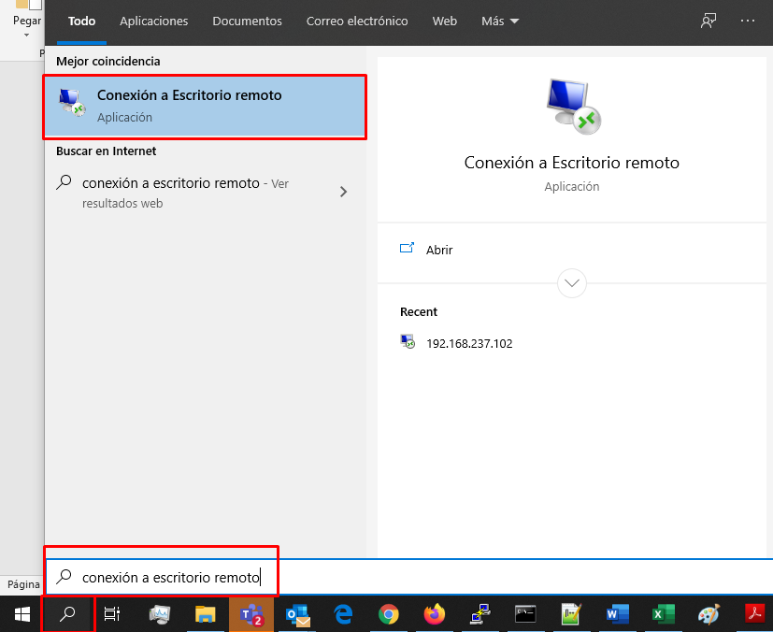

- Aparecerá la siguiente imagen en la cual escribiremos la IP a la cual nos deseamos conectar y luego damos clic en “conectar”:

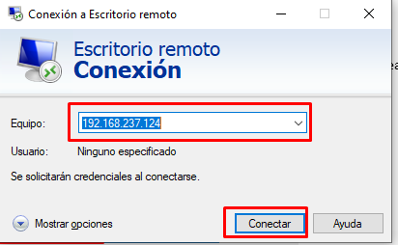

- Digitamos el nombre del usuario, con el cual ingresamos normalmente a nuestro computador de la oficina, seguido del signo @ y la extensión del dominio correspondiente del computador de oficina, por ejemplo, jpena@ramajudicial.local. Así mismo en el campo siguiente se debe digitar la contraseña que utiliza para iniciar el PC de la oficina y finalmente damos clic en aceptar.

Si no conoce el dominio al cual pertenece, favor comunicarse con el ingeniero seccional o de su sede judicial o con la mesa de ayuda.

Si el nombre que aparece por defecto corresponde a otro usuario, haga clic en Más opciones / Usar otra cuenta.
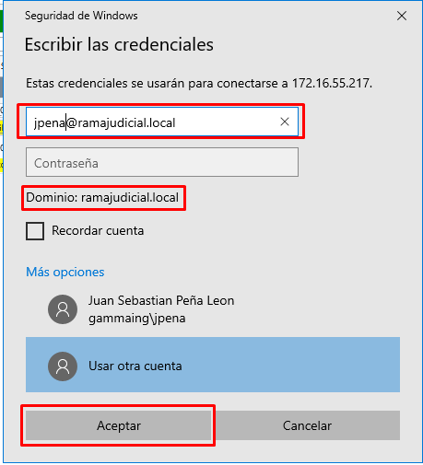

En este punto, de haberse realizado las configuraciones adecuadamente, usted visualizará el contenido de su equipo de trabajo desde el lugar donde lo esté accediendo.

Procedimiento instalación Forticlient y acceso remoto en dispositivos Mac.

Por favor seguir los pasos correspondientes a los enlaces que se comparten a continuación:

Instalación forticlient: https://www.youtube.com/watch?v=JIyAUp1rlgM
Instalación remote desktop: https://www.youtube.com/watch?v=L3LME2XJugs

Si presentan inconvenientes con la instalación en dispositivos MAC, por favor comunicarse con la mesa de ayuda, en los datos de contacto que se suministran a continuación.

Soporte técnico

Como primer nivel de soporte para la instalación de la VPN o el acceso remoto, deberá contactar y solicitar el apoyo del ingeniero de la Corporación/ingeniero Seccional o de la sede judicial.

Si no es posible solucionar los problemas con el apoyo del ingeniero de la Corporación/ingeniero Seccional o de la sede judicial Si se presentan problemas durante la instalación de la VPN y/o el acceso vía escritorio remoto, por favor comunicarse con la mesa de ayuda de la Rama Judicial.



“Por medio del cual se adoptan medidas para el levantamiento de los términos judiciales y se dictan otras disposiciones por motivos de salubridad pública y fuerza mayor” Artículo 30. Actualización de sistemas institucionales de información. (…) la Dirección Ejecutiva de Administración Judicial debe expedir lineamientos estándar para el acceso remoto a equipos en condiciones de seguridad y proveerá a las direcciones seccionales de las condiciones o elementos que se requieran para su operativización.

